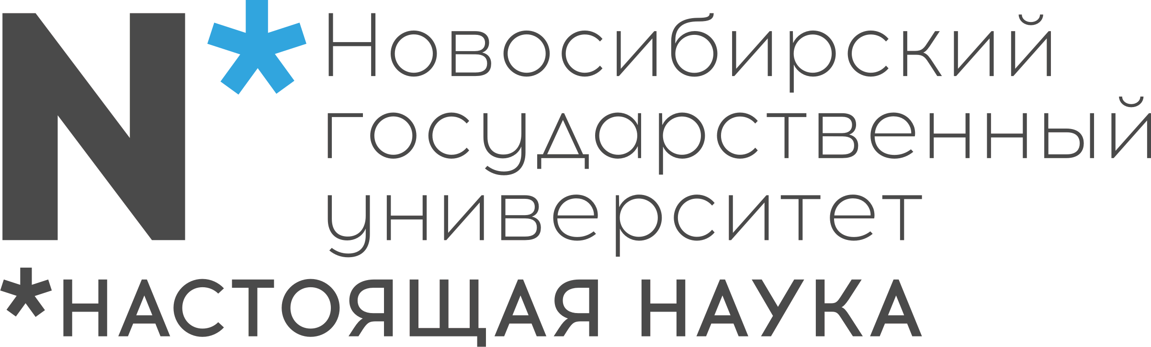
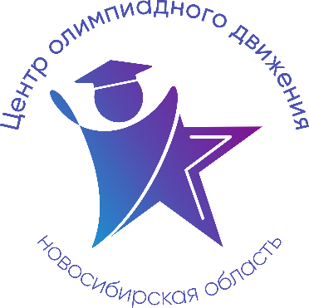

Расписание учебно-тренировочных занятий
для школьников по подготовке
к муниципальному этапу всероссийской олимпиады школьников
в 2022-2023 учебном году по Экономике

Для участия в учебно-тренировочных занятиях до 14 ноября 2022 года включительно обучающимся необходимо заполнить форму заявки, расположенную по ссылке: https://forms.gle/YYwTQJdscm8kbC3e9

Заполняя форму, Вы автоматически даете согласие на обработку персональных данных.

Дата | Время | Ссылка на  онлайн-подключение | Тема занятия | Данные преподавателя
14.11.2022 | 16.00 – 17.30 | Google Meet  Ссылка:  https://meet.google.com/jkg-ykkn-jea | Кривая производственных возможностей, разные случаи  (7-11 класс) | Ерышова Вера Евгеньевна,  старший преподаватель СУНЦ НГУ  8 913 925 59 72  eryshova.vera@gmail.com
16.11.2022 | 16.00 – 17.30 | Google Meet  Ссылка: https://meet.google.com/kzp-tjoa-ymr | Модель спроса и предложения на конкурентном рынке  (7-11 класс) | Гетманова Анна Владимировна,  старший преподаватель СУНЦ НГУ  8 913 924 48 28  agetmanova@mail.ru
18.11.2022 | 16.00 – 17.30 | Google Meet  Ссылка: https://meet.google.com/kfd-aqqw-vfh | Разные задачи с расчетом процентов и долей  (7-11 класс) | Лобанова Марина Леонидовна,  учитель экономики МАОУ ОЦ «Горностай»  8 913 957 57 10  lml20@yandex.ru

